План практического занятия 90 мин.

Преподавтель:Подтынников А.А.
Группы 4ТЭ
№ _ 40 _ дата 06.04.2020 г.
Специальность: 13.02.11 Техническая эксплуатация и обслуживание электрического и электромеханического оборудования (по отраслям)
Тема программы: МДК.01.04 Техническое регулирование и контроль качества электрического и электромеханического оборудования.
Тема занятия: ПЗ№1.Составление плана-графика ППР электродвигателей.
Цели занятия: Ознакомиться и проработать данный лекционный материал на тему:( Составление плана-графика ППР электродвигателей.) отчет.
Порядок выполнения отчета по практическому занятию:
Отчет по практическим занятиям оформляется в тетрадях для практических занятий и должен содержать:
- таблицы, расчеты, выводы в соответствии с целью практического занятия.

Обеспеченность занятия
Раздаточные материалы: данные методические рекомендации.

ПЗ№1.Составление плана-графика ППР электродвигателей.

Краткие теоретические материалы по теме практического занятия:

Планово-предупредительный ремонт является самым простым и надежным способом планирования ремонтных работ.
Основные условия, обеспечивающие планово-предупредительные отношения относительно ремонта оборудования, следующие:
• Главная необходимость электрооборудования в ремонте удовлетворяется за счет выполняемых через конкретное количество отработанных им часов планового ремонта, благодаря которым образуется периодически повторяющийся цикл;
• Каждый планово-предупредительный ремонт электроустановок производится в том объеме, который необходим для устранения всех имеющихся дефектов, а также для обеспечения естественной работы оборудования до следующего запланированного ремонта. Срок плановых ремонтов определяют соответственно с установленными периодами;
• Организация планово-предупредительного ремонта и контроль основываются на обычном объеме работ, выполнение которого обеспечивает работоспособное состояние оборудования;
• Нормальный объем работ определяется благодаря установленным оптимальным периодам между плановыми периодическими ремонтами;
• Между планово-периодическими периодами электрооборудование проходит плановые осмотры и проверки, которые являются средством профилактики.
Периодичность и чередование планового ремонта оборудования зависит от назначения оборудования, его конструктивных и ремонтных особенностей, габаритов и условий эксплуатации. Подготовка к плановому ремонту основывается на уточнении дефектов, подборе запасных деталей и запчастей, которые нужно будет заменить при ремонте. Специально создается алгоритм проведения данного ремонта, который обеспечивает бесперебойную работу во время ремонта. Такой подход в подготовке дает возможность осуществить полный ремонт оборудования без нарушения привычной работы производства.
Планово-предупредительный грамотно составленный ремонт предусматривает:
• Планирование;
• Подготовку электрооборудования к ремонту плановому;
• Проведение планового ремонта;
• Проведение мероприятий, которые связаны с плановым техническим обслуживанием и ремонтом.
Система планово-предупредительного ремонта оборудования включает в себя пару этапов:
1. Этап межремонтный
Выполняется без нарушения работы оборудования. Включает в себя: систематическую очистку; систематическую смазку; систематический осмотр; систематическую регулировку работы электрооборудования; замену деталей, которые обладают небольшим сроком службы; ликвидацию небольших неисправностей.
Другими словами, это профилактика, которая включает в себя ежедневный осмотр и уход, при этом, она должна быть подобающе организована для того, чтобы срок эксплуатации оборудования сделать максимальным, сохранить качественную работу, сократить расходы на плановый ремонт.
Основные работы, выполняемые на межремонтном этапе:
• Отслеживание состояния оборудования;
• Проведение сотрудниками правил соответствующего использования;
• Ежедневная чистка и смазка;
• Своевременная ликвидация небольших поломок и регулировки механизмов.
2. Этап текущий
Планово-предупредительный текущий ремонт электрооборудования чаще всего выполняется без разборки оборудования, только останавливается его работа. Включает в себя ликвидацию поломок, возникших в период работы. На текущем этапе проводятся измерения и испытания, с помощью которых выявляются изъяны оборудования на ранней стадии.
Решение о годности электрооборудования выносят ремонтники. Это постановление основывается на сравнении выводов испытаний при плановом текущем ремонте. Кроме планового ремонта для устранения дефектов в работе оборудования выполняются работы вне плана. Проводятся они после исчерпания всего ресурса оборудования.
3. Этап средний
Проводится для полного или частичного восстановления отслужившего оборудования. Включает в себя разборку узлов, предназначенную для просмотра, чистки механизмов и устранения выявленных дефектов, замены некоторых быстро изнашиваемых деталей. Осуществляется средний этап не чаще 1 раза в год.
Система на среднем этапе планово-предупредительного ремонта оборудования включает в себя установку цикличности, объема и последовательности работ в соответствии с нормативно-технической документацией. Средний этап влияет на поддержание оборудования в норме.
4. Капитальный ремонт
Проводится путем вскрытия электрооборудования, его полной проверки с осмотром всех деталей. Включает в себя испытания, измерения, ликвидацию выявленных неисправностей, вследствие которых выполняется модернизация электрооборудования. В результате капитального ремонта происходит полное восстановление технических параметров устройств.
Проведение капитального ремонта возможно только после межремонтного этапа. Для его проведения необходимо выполнить следующее:
• Составить графики производства работ;
• Провести предварительный осмотр и проверку;
• Подготовить документы;
• Подготовить инструменты и необходимые сменные запчасти;
• Выполнить противопожарные мероприятия.
Капитальный ремонт включает в себя:
• Замену или восстановление изношенных механизмов;
• Модернизацию каких-либо механизмов;
• Выполнение профилактических проверок и измерений;
• Осуществление работ, связанных с устранением небольших повреждений.
Неисправности, обнаруженные во время проверки оборудования, устраняются при последующем ремонте. А поломки, имеющие аварийный характер, ликвидируются немедленно.
Каждый отдельный вид оборудования обладает своей периодичностью проведения планово-предупредительного ремонта, который регламентируют Правила технической эксплуатации. Все мероприятия отражаются в документации, ведется строгий учет наличия оборудования, а также его состояния. Согласно утвержденному годовому плану создается номенклатурный план, где отражается проведение капитальных и текущих ремонтов. Перед тем, как начать текущий или капитальный ремонт, необходимо уточнять дату установки электрооборудования на ремонт.
График года планово-предупредительного ремонта – это основание, служащее для составления плана-сметы года, разрабатываемая 2 раза в год. Сумму года плана-сметы разбивают по месяцам и кварталам, все зависит от периода выполнения капитального ремонта.
На сегодняшний день для системы планово-предупредительного ремонта оборудования чаще всего применяют вычислительную и микропроцессорную технику (конструкции, стенды, установки для проведения диагностик и испытаний), которая влияет на предотвращение износа оборудования, понижение расходов на ремонт, а также способствует увеличению эффективности эксплуатации.
Для своевременного проведения очередных ремонтных работ по системе ППР на предприятиях составляется график ремонта оборудования на планируемый год.
График планово - предупредительного ремонта электрооборудования составляется для каждой единицы оборудования в отдельности.
При составлении годового графика необходимо исходить из равномерного распределения всех ремонтных работ по месяцам года. План - график ППР составляется на основании данных о периодичности ремонтов. Продолжительности межремонтного цикла и межремонтных периодов.

Вопросы для закрепления теоретического материала к практическому занятию:
- Что предусматривает ППР ?
- Дайте характеристику межремонтного этапа.
- Охарактеризуйте планово-предупредительный текущий ремонт электрооборудования.
- В каких случаях проводится этап средний?
- Когда проводится капитальный ремонт?

Задания к практическому занятию:

  - Составить годовой план – график ППР электрооборудования по форме:
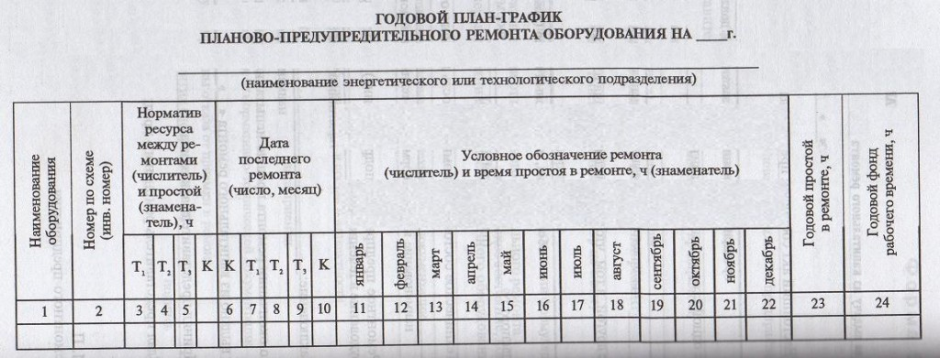
Инструкция по выполнению практического занятия:

  - Для составления годового графика планово-предупредительного ремонта (графика ППР) электрооборудования нам понадобятся нормативы периодичности ремонта оборудования. Эти данные можно найти в паспортных данных завода-изготовителя на электрооборудование, если завод это специально регламентирует, либо использовать справочник «Система технического обслуживания и ремонта энергетического оборудования».
  - В графе 1 указывается наименование оборудования, как правило, краткая и понятная информация об оборудовании, например название и тип, мощность, фирма изготовитель и т.д.
  - Графа 2 – номер по схеме (инвентарный номер): номера из электрических однолинейных схем или из технологических.
  - В графах 3-5 указываются нормативы ресурса между капитальными ремонтами и текущими.
  - В графах 6-10 указываются даты последних капитальных и текущих ремонтов.
  - В графах 11-22, каждая из которых соответствует одному месяцу, условным обозначением указывают вид ремонта: К – капитальный, Т – текущий.
  - В графах 23 и 24 соответственно записываются годовой простой оборудования в ремонте и годовой фонд рабочего времени.
  - Предположим, что у нас в электрохозяйстве, в корпусе 541, есть:
1) масляный трансформатор трехфазный двухобмоточный (Т-1 по схеме) 6/0,4 кВ, 1000 кВА;
2) электродвигатель насоса, асинхронный (обозначение по схеме Н-1), Рн=125 кВт;

Шаг 1. Вносим в пустую форму графика ППР наше оборудование.

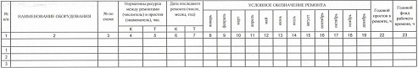

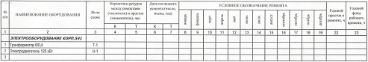
Шаг 2. На этом этапе определяем нормативы ресурса между ремонтами и простоя:
а) Для нашего трансформатора: открываем справочник стр.205 и в таблице «Нормативы периодичности, продолжительности и трудоемкости ремонта трансформаторов и комплектных подстанций» находим описание оборудование, которое подходит к нашему трансформатору. Для своей мощности 1000 кВА выбираем значения периодичности ремонта и простоя при капитальном и текущем ремонтах, и записываем их в свой график.
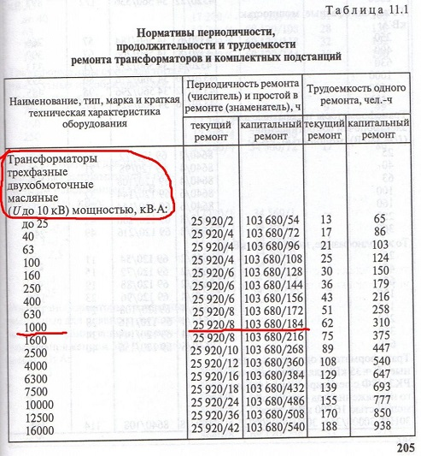
б) Для электродвигателя по той же схеме – стр.151 Таблица 7.1 (смотри рисунок).
Найденные нормативы в таблицах переносим в наш график ППР:
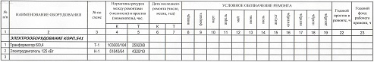

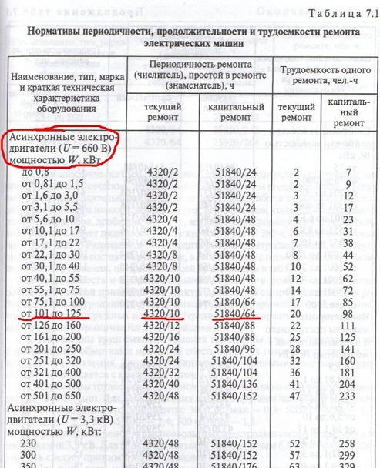

Шаг 3. Для выбранного электрооборудования нам необходимо определиться с количеством и видом ремонтов в предстоящем году. Для этого нам необходимо определиться с датами последних ремонтов – капитального и текущего. Предположим, мы составляем график на 2011 год. Оборудование действующее, даты ремонтов нам известны. Для Т-1 капитальный ремонт проводился в январе 2005 года, текущий – январь 2008 года. Для двигателя насоса Н-1 капитальный – сентябрь 2009, текущий – март 2010 года. Вносим эти данные в график.

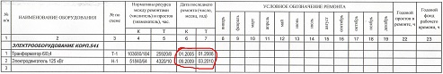
Определяем когда и какие виды ремонта предстоят трансформатору Т-1 в 2011 году. Как мы знаем в году 8640 часов. Берем найденный норматив ресурса между капитальными ремонтами для трансформатора Т-1 103680 ч и делим его на количество часов в году 8640 ч. Производим вычисление 103680/8640 = 12 лет. Таким образом, следующий капитальный ремонт должен проводиться через 12 лет после последнего капитального ремонта, а т.к. последний был в январе 2005 г., значит, следующий планируем на январь 2017 года. По текущему ремонту тот же принцип действия: 25920/8640=3 года. Последний текущий ремонт производился в январе 2008, т.о. 2008+3=2011. Следующий текущий ремонт в январе 2011 года, именно на этот год мы и составляем график, следовательно, в графе 8 (январь) для трансформатора Т-1 вписываем «Т».

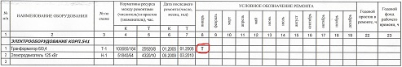

Для электродвигателя получаем; капитальный ремонт проводится каждые 6 лет и планируется на сентябрь 2015 года. Текущий проводится 2 раза в год (каждые 6 месяцев) и, согласно последнему текущему ремонту планируем на март и сентябрь 2011 года. Важное замечание: если электрооборудование вновь монтируемое, то все виды ремонта, как правило, «пляшут» от даты ввода оборудования в эксплуатацию.
Наш график приобретает следующий вид:

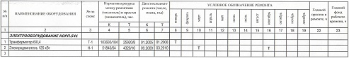

Шаг 4. Определяем годовой простой в ремонте. Для трансформатора он будет равен 8 часам, т.к. в 2011 году мы запланировали один текущий ремонт, а в нормах ресурса на текущий ремонт в знаменателе стоит 8 часом. Для электродвигателя Н-1 в 2011 году будет два текущих ремонта, норма простоя в текущем ремонте – 10 часов. Умножаем 10 часов на 2 и получаем годовой простой равный 20 часам. В графе годового фонда рабочего времени указываем количество часов, которое данное оборудование будет находиться в работе за вычетом простоев в ремонте. Получаем окончательный вид нашего графика.
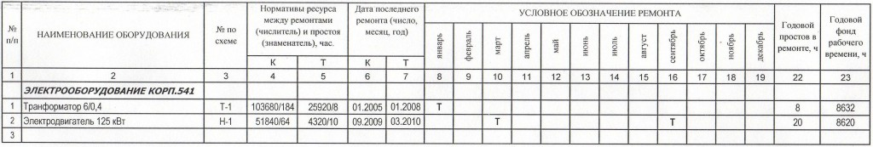
Важное замечание: на некоторых предприятиях, энергетики в своих годовых графиках ППР вместо двух последних граф годового простоя и годового фонда указывают только одну графу – «Трудоемкость, чел*час». Эта трудоемкость считается по количеству единиц оборудования и нормам трудоемкости одного ремонта. Такая схема удобна при работе с подрядными организациями, выполняющими ремонтные работы.
Не стоит забывать, что даты ремонтов необходимо согласовывать с механической службой и при необходимости службой КИПиА, а также с другими структурными подразделениями, имеющим непосредственное отношение к ремонту и обслуживанию смежного оборудования.

Порядок выполнения отчета по практическому занятию:
Отчет по практическим занятиям оформляется в тетрадях для практических занятий и должен содержать:
- необходимые таблицы, расчеты, выводы в соответствии с целью практического занятия.

